**بخشپذیری و الگوریتم تقسیم :**

**بخشپذیری:**

می‌گوییم که $a$ بر $b$ بخشپذیر است اگر به ازای $m$ ای، داشته باشیم $a=mb$، که در آن $a,b$ و $m$ اعداد صحیح هستند. یا به عبارتی $a$ بر $b$ بخشپذیر است اگر هیچ باقی‌مانده ای از حاصل تقسیم $a$ بر $b$ وجود نداشته باشد، در آنصورت نشان می‌دهیم $b|a$.

متعابقاً، به یک سری از خصوصیات ساده بخشپذیری نیازمندیم که به صورت زیر است:

* اگر $a|1$، آنگاه $a=±1$.
* اگر $a|b$ و $b|a$، آنگاه $a=±b$.
* به ازای هر $b≠0$، $b|0$.
* اگر $a|b$ و $b|c$، آنگاه $a|c$.
$$11|66 و 11|198⇒11|198 :مثال$$

* اگر $b|g$ و $b|h$، آنگاه به ازای هر $n$ و $m$ دلخواه داریم $b|(mg+nh)$.

برای اثبات نکته اخر :

* اگر $b|g$، آنگاه $g$ به ازای عددی چون $g_{1}$ به فرم $g=b×g_{1}$ است.
* اگر $b|h$، آنگاه $h$ به ازای عددی چون $h_{1}$ به فرم $h=b×h_{1}$ است.

پس :

$$mg+nh=mbg_{1}+nbh_{1}=b×\left(mg_{1}+nh_{1}\right).$$

بنابراین $mg+nh$ بر $b$ بخشپذیر است.

**الگوریتم تقسیم :**

با داشتن هر **عدد صحیح مثبت دلخواه $n$**  و عدد صحیح $a$، اگر $a$ را بر $n$ ‌ تقسیم کنیم، عدد صحیح $q$ را بعنوان خارج قسمت و عدد صحیح $r$ را بعنوان باقی‌مانده بدست می‌آوریم که از رابطه زیر تبعیت می‌کند‌:

$$a=qn+r 0≤r<n ; q=\left\lfloor \frac{a}{n} \right\rfloor (4.1)$$

که در آن $\left\lfloor x\right\rfloor$ بزرگترین عدد صحیحی است که کم‌تر یا مساوی $x$ است. رابطه $(4.1)$ را الگوریتم تقسیم می‌نامیم.

**الگوریتم اقلیدسی :**

مثال :

$$a=11; n=7; 11=1×7+4; r=4 , q=1$$

$$a=-11; n=7; -11=\left(-2\right)×7+3; r=3 , q=-2$$

یکی از تکنیک های بنیادین در نظریه اعداد، **الگوریتم اقلیدسی** است، که آن یک رویه ساده ای برای تعیین بزرگترین مقسوم ‌علیه مشترک بین دو عدد صحیح مثبت می‌باشد. ابتدا به یک تعریف ساده نیازمندیم: دو عدد صحیح، **نسبت به یکدیگر اول** هستند اگر **بزرگترین مقسوم‌علیه مشترک** آنها، عدد صحیح ۱ باشد.

**بزرگ‌ترین مضرب مشترک :**

یادآوریم می‌کنیم که عدد ناصفر $b$ را مقسم $a$ تعریف می‌کنیم اگر عدد $m$ وجود داشته باشد بگونه ای که $a=mb$ ‌ که در آن، $a$، $b$ و $m$ صحیح هستند.

ما از نماد $\gcd\left(a, b\right)$ برای نشان دادن **بزرگ‌ترین مضرب مشترک** بین دو عدد $a$ و $b$ استفاده می‌کنیم. همچنین تعریف می‌کنیم $\gcd{(0,0)}=0$.

به طور رسمی تر، عدد صحیح مثبت بزرگترین مقسوم علیه مشترک $a$ و $b$ است اگر :

**۱ : $c$**  یک مقسم از $a$ ‌ و از $b$ باشد. ($c$، $a$ و $b$ را عاد کند. )

**۲ :** هر مقسم از $a$ و $b$، مقسم $c$ نیز باشد.

تعریف معادل به صورت زیر است:

$$\gcd\left(a, b\right)=\max\left[ k, such that k\left|a and k\right|b \right]$$

چون ما نیاز داریم که بزرگترین مقسوم علیه مشترک مثبت باشد؛ $\gcd\left(a, b\right)=\gcd\left(a,-b\right)=\gcd\left(-a, b\right),\gcd{(-a, -b)}$. بنابراین داریم : $\gcd\left(a, b\right)=\gcd\left(\left|a\right|, \left|b\right|\right)$.

$$\gcd\left(60, 24\right)=\gcd\left(60, -24\right)=12 :مثال$$

چون تمام اعداد صحیح ناصفر، صفر را تقسیم می‌کنند، داریم $\gcd\left(a,0\right)=\left|a\right|$.

$a$**و $b$ نسبت به هم اول هستند اگر و فقط اگر $\gcd\left(a, b\right)=1$.**

**پیدا کردن بزرگترین مقسوم علیه مشترک:**

هم‌اکنون الگوریتمی را که منتسب به اقلیدس است برای ساده یافتن **بزرگترین مقسوم علیه مشترک** بیان می‌کنیم، این الگوریتم نقش چشمگیری در این فصل ایفاء می‌کند. فرض می‌کنیم که دو عدد صحیح $a$ و $b$ را داشته باشیم بطوریکه $d=\gcd{(a, b)}$. چون $\gcd\left(\left|a\right|, \left|b\right|\right)=\gcd{(a, b)}$، در آنصورت مشکلی وجود نخواهد داشت اگر فرض کنیم : $a≥b>0$. اکنون با تقسیم $a$ بر $b$ و اعمال الگوریتم تقسیم، می‌توانیم بیان کنیم :

$$a=q_{1}b+r_{1} 0≤r_{1}<b (4.2)$$

اگر $r_{1}=0$، آنگاه $b|a$ و $d=\gcd{(a, b)}=b$. اما اگر $r_{1}≠0$، می‌توانیم بگوییم که $d|r_{1}$،که این به دلیل خصوصیات پایه ای بخشپذیری است:‌ روابط $d|a$ و $d|b$ ایجاب می‌کنند که $d|(a-q_{1}b)$ که برابر است با $d|r_{1}$. قبل از ادامه پروسه معرفی الگوریتم اقلیدسی، نیاز به جواب به این سوال را داریم: $\gcd{(b,r_{1})}$ چیست؟ می‌دانیم که $d|b$ و $d|r_{1}$. حال عدد صحیح دلخواهی چون $c$ را درنظر می‌گیریم بطوریکه $c$، $b$ و $r_{1}$ را عاد کند. بنابراین $c|\left(q_{1}b+r_{1}\right)=a$. چون $c$ هم $a$ را عاد می‌کند و هم $b$ را بنابراین باید $c≤d$ که بزرگترین مقسوم علیه مشترک $a$ ‌ و $b$ ‌ است. پس : $d=\gcd\left(b, r_{1}\right)$.

برگردیم به معادله $(4.2)$ ‌ و فرض کنیم که $r_{1}≠0$. چون $b>r_{1}$، می‌توانیم $b$ را توسط $r_{1}$ تقسیم کنیم و الگوریتم تقسیم را اعمال می‌کنیم تا معادله زیر را بدست آوریم:

$$b=q_{2}r_{1}+r_{2} 0≤r_{2}<r_{1}$$

همانند قبل، اگر $r_{2}=0$، آنگاه $d=r_{1}$ و اگر $r_{2}≠0$، آنگاه $d=\gcd\left(r_{1}, r_{2}\right)$. رویه تقسیم ادامه پیدا می‌کند تازمانی که باقیمانده صفر نمایان شود. بزارید بگوییم در مرحله $(n+1)$ ام جاییکه $r_{n-1}$ بر $r_{n}$ ‌ تقسیم شده است. نتیجه به صورت دستگاه زیر است:

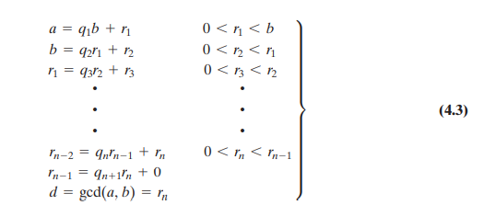

در هرتکرار، داریم $d=\gcd{(r_{i},r_{i+1})}$ ‌ تا در نهایت $d=\gcd\left(r_{n},0\right)=r_{n}$. بنابراین، می‌توانیم بزرگترین مقسوم علیه مشترک را به وسیله برنامه تکرار الگوریتم تقسیم بدست آوریم. این طرح را به عنوان **الگوریتم اقلیدسی** می‌شناسیم.

اکنون نگاه به مثالی با اعداد نسبتاً بزرگ می‌اندازیم تا به قدرت این الگوریتم پی‌ببریم:

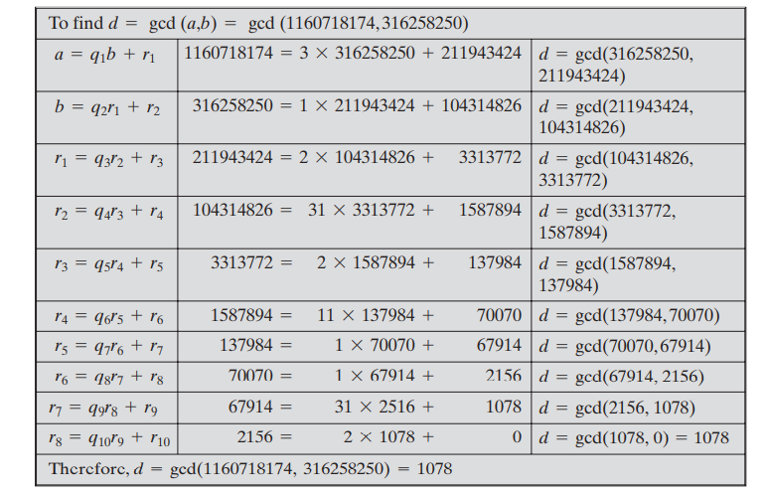

در این مثال، ما با تقسیم 1160718174 بر 316258250، خارج قسمت 3 را با باقیمانده 211943424 به دست می‌آوریم. سپس 316258250 را می‌گیریم و آن را بر 211943424 تقسیم می‌کنیم. این روند تا زمانی ادامه می‌یابد که به جواب ۱۰۷۸ به همراه باقی‌مانده از 0 برسد.

در ادامه ، بازنویسی محاسبات فوق به صورت جدولی مفید خواهد بود.که در آن برای هر مرحله از تکرار، مقسوم و مقسوم علیه و خارج قسمت و باقی‌مانده را در هر ستون داریم. جدول (۴.۱) نتایج را خلاصه می‌کند.

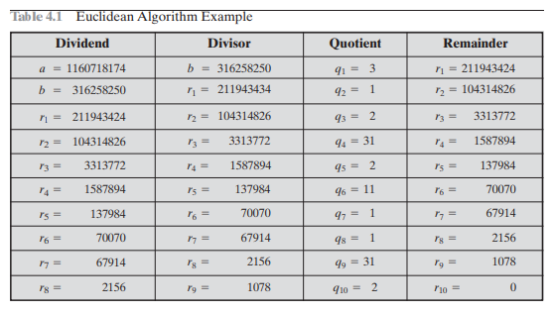

**الگوریتم اقلیدسی تعمیم یافته :**

اکنون به بررسی تعمیم الگوریتم اقلیدسی می پردازیم که در محاسبات در حوزه میدان های متناهی و در الگوریتم های رمزگذاری مانند RSA مهم خواهد بود. برای اعداد صحیح داده شده $a$ و $b$, الگوریتم اقلیدسی توسعه یافته نه تنها بزرگترین مقسوم علیه مشترک بلکه دو عدد صحیح اضافی $x$ و $y$ را نیز محاسبه می کند که معادله زیر را برآورده می‌شود.

$$ax+by=d=\gcd{(a,b)}$$

اکنون نشان می‌دهیم که چگونه الگوریتم اقلیدسی را برای تعیین $\left(x, y, d\right)$ تعمیم بدهیم.

دوباره سمت دنباله تقسیم هایی که در معادله ۴.۳ نشان داده شد، می‌رویم و فرض می‌کنیم که در هر قدم $i$ می‌توانیم $x_{i}$ و $y_{i}$ را به گونه ای پیدا کنیم که در $r_{i}=ax_{i}+by_{i}$ صدق کنند. دنباله زیر را خواهیم داشت:

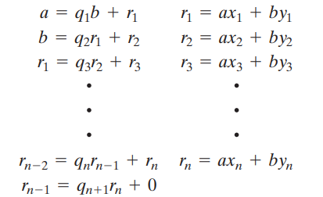

مشاهده کنید که می‌توانیم عبارت های سمت چپ را به صورت زیر بازنویسی کنیم:

$$r_{i}=r_{i-2}-r_{i-1}q_{i}$$

همچنین، در ردیف های $i-1$ و $i-2$، مقدار های زیر را می‌یابیم:

$$r_{i}=\left(ax_{i-2}+by_{i-2 }\right)-\left(ax_{i-1}+by_{i-1}\right)q_{i}$$

$$=a\left(x_{i-2}-q_{i}x_{i-1}\right)+b\left(y_{i-2}-q_{i}y_{i-1}\right)$$

اما پیش‌تر فرض کرده بودیم که $r_{i}=ax_{i}+by_{i}$. بنابراین :

$$x_{i}=x_{i-2}-q_{i}x_{i-1} و y_{i}=y_{i-2}-q_{i}y_{i-1}$$

‌

اکنون محاسبات را در جدول زیر خلاصه می‌کنیم:

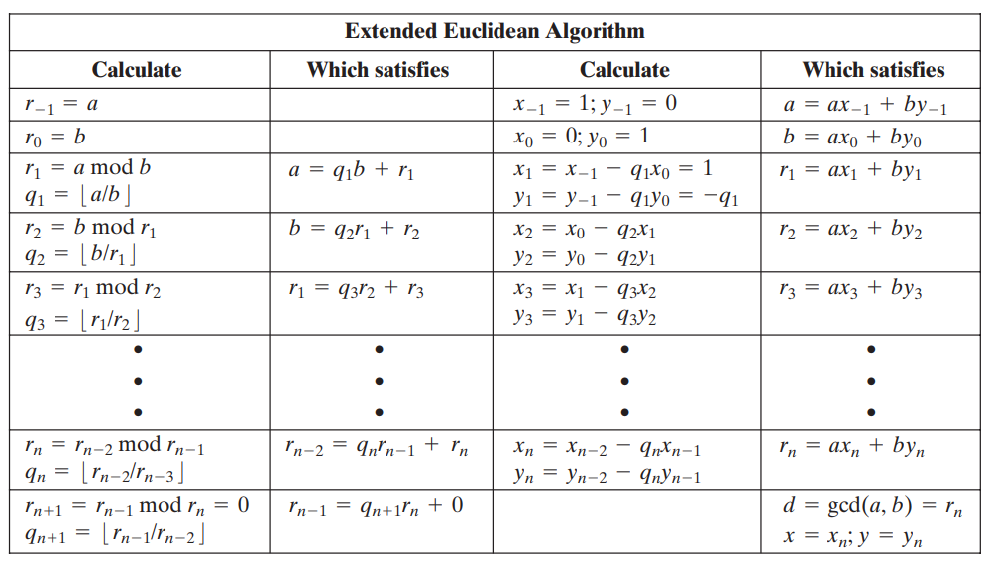

در اینجا نیاز داریم که چند کامنت در مورد جدول بالا اضافه کنیم:

در هر ردیف، باقی‌مانده جدید $r_{i}$ بر اساس باقی‌مانده های دو ردیف قبلی به نام های $r_{i-1}$ و $r_{i-2}$ بدست ‌می‌آید. برای شروع الگوریتم، به یه مقدار های $r_{0}$ و $r_{-1}$ نیاز داریم، که همان $a$ و $b$ است. پس آنگاه تعیین مقادیر $x_{0}$ و $x_{-1}$ و $y_{0}$ و $y_{-1}$ سر راست خواهد بود. از الگوریتم اقلیدسی دریافتیم که رویه با رسیدن به باقی‌مانده صفر پایان می‌یابد و بزرگترین مقسوم علیه مشترک $a$ و $b$ برابر $d=\gcd{(a, b)}=r_{n}$ است. اما اکنون تعیین کردیم که $d=r_{n}=ax_{n}+by_{n}$ بنابراین در معادله $(4.7)$ ‌، $x=x_{n}$ و $y=y_{n}$. بعنوان مثال، فرض کنیم $a=1759$ و $b=550$ سپس معادله $1759x+550y=\gcd{(1759, 550)}$

را حل می‌کنیم. جواب ها در جدول ۴.۴ نشان داده شده است. بنابراین داریم:

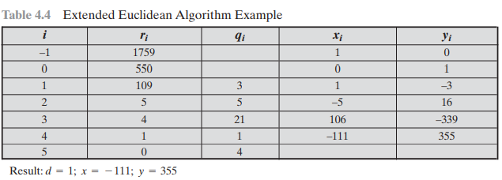 $1759×\left(-111\right)+550×355= -195249+195250=1$